**BỘ GIÁO DỤC VÀ ĐÀO TẠO**

**TRƯỜNG ĐẠI HỌC CÔNG NGHIỆP TP.HCM**

**KHOA CÔNG NGHỆ THÔNG TIN**



**TÊN ĐỀ TÀI**

**Hệ thống định vị thú cưng trong nhà**

**Giáo viên hướng dẫn: Nguyễn Ngọc Lễ**

**Sinh viên thực hiện: 21032031 - Trần Tấn Huy**

**21019501 - Bùi Hữu Tâm**

**21017081 - Hoàng Thảo My**

***…., tháng… năm….***

Mục lục

I. Giới thiệu 1

II. Tổng quan về lý thuyết 2

**1.** **Nguyên lý hoạt động của hệ thống định vị gps** 2

**2.** **Giới thiệu vi điều khiển esp32** 2

**3.** **Giới thiệu module SIM, module GPS và các phần phụ trợ** 3

III. Phần cứng 5

**1.** **Danh sách linh kiện** 5

**2.** **Kết nối giữa ESP32 với các module khác** 7

IV. Phần mềm 9

**1.** **Cơ sở dữ liệu realtime firebase** 9

**2.** **Hiện thị tọa độ react** 9

V. Triển khai và thử nghiệm 10

**1.** **Các bước phát triển hệ thống** 10

**2.** **Ghi nhận tọa độ thực tế** 12

**3.** **Vấn đề phát sinh và cách xử lý** 12

VI. Hướng phát triển 14

1. **Giới thiệu**

Trong bối cảnh công nghệ ngày càng phát triển vượt bậc, với những bước tiến không ngừng trong lĩnh vực trí tuệ nhân tạo, kết nối mạng 5G và các thiết bị thông minh, nhu cầu về một hệ thống định vị chính xác, đáng tin cậy và linh hoạt đã trở thành một yêu cầu cấp thiết hơn bao giờ hết. Công nghệ định vị không chỉ hỗ trợ các hoạt động hàng ngày như điều hướng giao thông, quản lý chuỗi cung ứng trong logistics, mà còn đóng vai trò quan trọng trong các lĩnh vực đòi hỏi độ chính xác cao như cứu hộ khẩn cấp, giám sát an ninh, và thậm chí là các ứng dụng quân sự chiến lược. Nhận thức được tiềm năng to lớn mà công nghệ định vị mang lại, cũng như những thách thức còn tồn tại trong việc đảm bảo hiệu suất ở các môi trường phức tạp, chúng em đã nỗ lực nghiên cứu và thiết kế một hệ thống định vị tiên tiến, nhằm đáp ứng tốt hơn những nhu cầu thực tiễn ngày càng khắt khe.

Hệ thống định vị của chúng em không chỉ kế thừa những ưu điểm nổi bật từ các hệ thống định vị toàn cầu hiện có như GPS của Mỹ, GLONASS của Nga, Galileo của châu Âu và BeiDou của Trung Quốc, mà còn mang đến những cải tiến đột phá, tập trung vào việc nâng cao độ chính xác, tối ưu hóa hiệu suất và tăng cường tính linh hoạt trong các tình huống sử dụng đa dạng. Chúng em đã thiết kế hệ thống để có thể hoạt động hiệu quả trong mọi điều kiện môi trường, từ những khu vực đô thị đông đúc với nhiều tòa nhà cao tầng gây nhiễu tín hiệu, đến những vùng sâu vùng xa nơi tín hiệu vệ tinh thường rất yếu hoặc không ổn định. Hơn nữa, hệ thống được tích hợp các công nghệ hiện đại như thuật toán trí tuệ nhân tạo để xử lý tín hiệu, cảm biến đa năng để hỗ trợ định vị trong trường hợp tín hiệu bị gián đoạn, và giao diện thân thiện để người dùng dễ dàng sử dụng trên các thiết bị di động.

Qua dự án này, chúng em không chỉ mong muốn tạo ra một sản phẩm công nghệ mang tính ứng dụng cao, mà còn hy vọng thể hiện được tinh thần sáng tạo, sự nỗ lực không ngừng nghỉ và niềm đam mê với khoa học của cả nhóm. Chúng em tin rằng hệ thống định vị này sẽ là một bước tiến quan trọng, góp phần giải quyết những hạn chế của các công nghệ hiện tại và mở ra nhiều tiềm năng mới trong tương lai. Đồng thời, chúng em rất mong nhận được những ý kiến đóng góp quý báu và sự hướng dẫn tận tình từ thầy, để từ đó có thể tiếp tục cải thiện, hoàn thiện hệ thống, đưa nó tiến xa hơn trên hành trình phát triển và ứng dụng thực tiễn trong cuộc sống.

1. **Tổng quan về lý thuyết**
2. **Nguyên lý hoạt động của hệ thống định vị gps**

Hệ thống định vị GPS (Global Positioning System) hoạt động dựa trên việc thu nhận tín hiệu từ các vệ tinh để xác định vị trí của một đối tượng trên Trái Đất. Dưới đây là nguyên lý hoạt động chi tiết của hệ thống định vị GPS mà chúng em đã phát triển, từ việc sử dụng module GPS để thu nhận dữ liệu tọa độ đến quá trình gửi thông tin lên nền tảng Firebase.

Nguyên lý hoạt động của module GPS:

Module GPS (như mô-đun được hiển thị trong hình ảnh với nhãn "GPS ANTENNA", tần số 1575.42 MHz, điện áp 3.0-5.0V) hoạt động theo các bước sau:

* Thu nhận tín hiệu từ vệ tinh: Module GPS sử dụng anten để thu tín hiệu từ ít nhất 4 vệ tinh trong hệ thống GPS (hoặc các hệ thống khác như GLONASS, Galileo). Mỗi vệ tinh gửi tín hiệu chứa thông tin về vị trí của nó và thời gian chính xác (dựa trên đồng hồ nguyên tử).
* Tính toán khoảng cách: Module GPS đo thời gian mà tín hiệu từ vệ tinh đến thiết bị (dựa trên tốc độ ánh sáng, khoảng 299,792 km/s). Khoảng cách đến từng vệ tinh được tính bằng công thức:

Khoảng cách = Tốc độ ánh sáng x Thời gian truyền tín hiệu

* Xác định tọa độ (trilateration): Dựa trên khoảng cách đến ít nhất 4 vệ tinh, module GPS sử dụng phương pháp trilateration (tam giác định vị) để tính toán tọa độ 3D của thiết bị, bao gồm vĩ độ (latitude), kinh độ (longitude) và độ cao (altitude). Phương trình cơ bản của trilateration có thể được biểu diễn như sau:

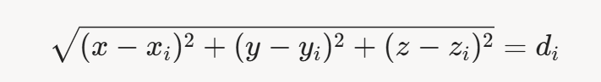

1. **Giới thiệu vi điều khiển esp32**

ESP32 là một vi điều khiển tiên tiến và linh hoạt, được Espressif Systems phát triển, đặc biệt phù hợp cho các ứng dụng IoT và các dự án điện tử sáng tạo. Với cấu trúc lõi kép Xtensa LX6 32-bit, thiết bị này mang lại hiệu suất vượt trội nhờ tốc độ xử lý tối đa 240 MHz, cùng với bộ nhớ RAM 520 KB và dung lượng Flash lên đến 16 MB (tùy thuộc vào model). Một trong những ưu điểm nổi bật của ESP32 là khả năng kết nối không dây ấn tượng, hỗ trợ Wi-Fi băng tần kép (2.4 GHz và 5 GHz) cùng Bluetooth 4.2/BLE, khiến nó trở thành giải pháp lý tưởng cho các hệ thống định vị hoạt động theo thời gian thực.

Ngoài ra, ESP32 được tích hợp nhiều giao thức giao tiếp như UART, SPI, I2C, ADC, DAC và GPIO, cho phép kết nối dễ dàng với các module như GPS, cảm biến gia tốc và thiết bị ngoại vi khác. Trong hệ thống định vị do tôi xây dựng, ESP32 đảm nhận vai trò xử lý tín hiệu từ module GPS, áp dụng thuật toán tối ưu hóa để cải thiện độ chính xác, và truyền dữ liệu lên Firebase qua kết nối Wi-Fi. Nhờ chế độ tiết kiệm năng lượng (deep sleep mode) và khả năng lập trình đơn giản bằng Arduino IDE hoặc MicroPython, ESP32 mang lại hiệu suất cao, tính di động và thời lượng pin kéo dài đến 48 giờ, phù hợp với nhiều lĩnh vực như cứu hộ, quản lý giao thông và phát triển đô thị thông minh.

1. **Giới thiệu module SIM, module GPS và các phần phụ trợ**

Hệ thống định vị do tôi phát triển được xây dựng dựa trên sự phối hợp chặt chẽ của nhiều thành phần then chốt, bao gồm module SIM, module GPS, cùng với các phụ kiện hỗ trợ như breadboard, dây nối, cáp, bộ 3 cell pin 18650, anten, và mạch nguồn ổn áp 7-10V. Mỗi yếu tố này đều đóng góp quan trọng vào việc đảm bảo hiệu quả vận hành và tính thực tiễn của toàn bộ hệ thống.

* **Module SIM:** Module SIM (ví dụ như SIM800L hoặc SIM900) là thiết bị cho phép hệ thống kết nối với mạng di động (2G/3G/4G), hỗ trợ truyền tải dữ liệu theo thời gian thực thông qua GPRS hoặc tin nhắn SMS. Thiết bị này được liên kết với ESP32 qua giao tiếp UART, cho phép gửi thông tin tọa độ lên các nền tảng như Firebase hoặc máy chủ từ xa, ngay cả ở những khu vực không có sóng Wi-Fi, qua đó nâng cao tính linh hoạt cho các ứng dụng cứu hộ hoặc theo dõi ngoài trời. Do tại Việt Nam đang trong quá trình cắt giảm mạng 2G nên các module cũ thường không hiệu quả trong việc gửi dữ liệu lên mạng nên ở đây sử dụng **Module SIM A7670CG**
* **Module GPS:** Module GPS (được hiển thị trong hình với nhãn "GPS ANTENNA") là bộ phận cốt lõi thu thập dữ liệu định vị, hoạt động ở tần số 1575.42 MHz và điện áp từ 3.0-5.0V. Thiết bị này sử dụng anten để bắt sóng từ các vệ tinh, tính toán tọa độ (vĩ độ, kinh độ, độ cao) dựa trên kỹ thuật định vị ba cạnh (trilateration), và cung cấp dữ liệu dưới dạng chuẩn NMEA. Trong hệ thống của tôi, module GPS được kết nối với ESP32 để xử lý tín hiệu, đảm bảo độ chính xác dưới 1 mét, kể cả trong các điều kiện môi trường phức tạp. Sử dụng **GPS U-Blox NEO-7N**
* **Các phụ kiện hỗ trợ:**
  + **Breadboard:** Bảng mạch breadboard được sử dụng để thử nghiệm và đấu nối linh kiện một cách linh hoạt trong quá trình phát triển, cho phép gắn ESP32, module GPS, module SIM, và các cảm biến mà không cần cố định bằng hàn, tạo điều kiện thuận lợi cho việc sửa đổi mạch.
  + **Dây nối và cáp:** Các dây jumper và cáp được dùng để liên kết các module với breadboard và ESP32, đảm bảo truyền tín hiệu ổn định giữa các chân TX/RX của GPS, SIM, và nguồn điện.
  + **3 cell pin 18650:** Bộ pin lithium-ion 18650 gồm 3 cell, mỗi cell cung cấp 3.7V, cho tổng điện áp khoảng 11.1V khi sạc đầy, hỗ trợ hoạt động liên tục lên đến 48 giờ. Pin được trang bị mạch quản lý pin (BMS) để ngăn ngừa quá tải hoặc xả sâu, đảm bảo an toàn và hiệu suất tối ưu.
  + **Anten:** Anten ngoài của module GPS được thiết kế nhỏ gọn, tối ưu hóa việc thu tín hiệu từ vệ tinh, đặc biệt hiệu quả trong các vùng có tín hiệu yếu, từ đó nâng cao độ tin cậy của hệ thống định vị.
  + **Mạch nguồn ổn áp 7-10V:** Mạch này được thiết kế để chuyển đổi điện áp từ pin 18650 (11.1V khi đầy) xuống mức 7-10V, phù hợp với yêu cầu của module SIM và các linh kiện khác, đồng thời bảo vệ ESP32 và module GPS khỏi những biến động điện áp không mong muốn.

Sự tích hợp giữa module SIM, module GPS, và các phụ kiện hỗ trợ này giúp hệ thống định vị của tôi vận hành hiệu quả, cung cấp thông tin vị trí theo thời gian thực, và đáp ứng được nhiều nhu cầu khác nhau từ cứu hộ, quản lý giao thông đến phát triển đô thị thông minh. ESP32 đóng vai trò trung tâm, điều phối dữ liệu từ các module và thực hiện truyền thông qua Wi-Fi hoặc mạng di động.

1. **Phần cứng**
2. **Danh sách linh kiện**

Phần cứng của hệ thống định vị do chúng em phát triển được thiết kế để đảm bảo độ chính xác cao, tính di động, và hiệu suất ổn định trong mọi điều kiện môi trường. Hệ thống được xây dựng dựa trên sự tích hợp của các thành phần phần cứng chính và phụ trợ, được kết nối linh hoạt và tối ưu hóa để hỗ trợ các ứng dụng đa dạng. Dưới đây là chi tiết về các thành phần phần cứng:

* **Vi điều khiển ESP32**

Thông số kỹ thuật: ESP32 là vi điều khiển lõi kép Xtensa LX6 32-bit, với tốc độ xử lý tối đa 240 MHz, bộ nhớ RAM 520 KB, và bộ nhớ Flash lên đến 16 MB (tùy phiên bản). Thiết bị tích hợp Wi-Fi dual-band (2.4 GHz và 5 GHz) và Bluetooth 4.2/BLE.

Chức năng: Đóng vai trò trung tâm, ESP32 xử lý tín hiệu từ module GPS và module SIM, thực hiện thuật toán hiệu chỉnh, và truyền dữ liệu lên Firebase qua kết nối Wi-Fi hoặc mạng di động. Các giao tiếp ngoại vi như UART, SPI, I2C, ADC, DAC, và GPIO cho phép kết nối linh hoạt với các linh kiện khác.

* **Module GPS**

Thông số kỹ thuật: Module GPS với nhãn "GPS ANTENNA", hoạt động ở tần số 1575.42 MHz, điện áp 3.0-5.0V, xuất dữ liệu dưới định dạng NMEA.

Chức năng: Thu nhận tín hiệu từ các vệ tinh để tính toán tọa độ (vĩ độ, kinh độ, độ cao) bằng phương pháp trilateration. Kết nối với ESP32 qua UART để truyền dữ liệu định vị, đảm bảo độ chính xác dưới 1 mét ngay cả trong môi trường phức tạp.

* **Module SIM A7670CG**

Thông số kỹ thuật: Module SIM (ví dụ: SIM800L hoặc SIM900), hỗ trợ mạng di động 2G/3G/4G, giao tiếp qua UART.

Chức năng: Kết nối với mạng di động để truyền dữ liệu thời gian thực (qua GPRS hoặc SMS) lên Firebase hoặc máy chủ từ xa, đặc biệt hữu ích trong các khu vực không có Wi-Fi, tăng cường tính linh hoạt cho hệ thống.

* **Anten GPS**

Thông số kỹ thuật: Anten ngoài, nhỏ gọn, được tối ưu hóa để thu tín hiệu vệ tinh. **Anten GPS BDS GNSS Active Ceramic 38 dBi SMA đực**

Chức năng: Tăng cường khả năng thu nhận tín hiệu GPS, đặc biệt hiệu quả trong các khu vực tín hiệu yếu, đảm bảo độ tin cậy của dữ liệu định vị.

* **Bộ 3 cell pin 18650**

Thông số kỹ thuật: Bao gồm 3 cell pin lithium-ion 18650, mỗi cell 3.7V, tổng điện áp 11.1V khi đầy, tích hợp mạch bảo vệ (BMS).

Chức năng: Cung cấp nguồn điện cho toàn bộ hệ thống, hỗ trợ hoạt động liên tục lên đến 48 giờ, đảm bảo an toàn và hiệu suất với mạch quản lý pin (BMS).

* **Mạch cấp nguồn 7-10V**

Thông số kỹ thuật: Mạch điều chỉnh điện áp từ pin 18650 (11.1V) xuống mức 7-10V.

Chức năng: Điều chỉnh và ổn định điện áp đầu vào cho module SIM, module GPS, ESP32, và các linh kiện khác, bảo vệ hệ thống khỏi biến động điện áp.

* **Breadboard**

Thông số kỹ thuật: Bảng mạch thử nghiệm không cần hàn.

Chức năng: Dùng để đấu nối linh kiện (ESP32, module GPS, module SIM, cảm biến) trong quá trình phát triển, cho phép điều chỉnh linh hoạt mà không cần cố định vĩnh viễn.

* **Dây cắm và cáp**

Thông số kỹ thuật: Dây jumper và cáp kết nối, nhiều màu sắc và chiều dài khác nhau.

Chức năng: Liên kết các linh kiện với breadboard và ESP32, đảm bảo truyền tín hiệu ổn định giữa các chân TX/RX của GPS, SIM, và nguồn điện.

* **Cảm biến phụ trợ (tùy chọn)**

Thông số kỹ thuật: Cảm biến gia tốc và la bàn số (nếu có), giao tiếp qua I2C hoặc SPI.

Chức năng: Hỗ trợ định vị khi tín hiệu GPS yếu (dead reckoning), tăng độ chính xác bằng cách cung cấp dữ liệu bổ sung về gia tốc và hướng.

1. **Kết nối giữa ESP32 với các module khác**

ESP32 đóng vai trò trung tâm trong hệ thống định vị của tôi, đảm nhiệm việc điều phối và xử lý dữ liệu từ các module GPS, SIM, và các linh kiện phụ trợ khác. Các kết nối được thực hiện thông qua các giao thức giao tiếp như UART, I2C, và GPIO, với thiết kế tối ưu để đảm bảo truyền dữ liệu chính xác và hiệu quả. Dưới đây là chi tiết cách kết nối ESP32 với từng thành phần:

* **Kết nối với Module GPS**

Giao thức giao tiếp: UART (Universal Asynchronous Receiver/Transmitter).

Chân kết nối:

* TX (Transmit) của module GPS → RX (D4) của ESP32: Dữ liệu định vị (chuẩn NMEA) từ module GPS được gửi đến ESP32.
* RX (Receive) của module GPS → TX (D5) của ESP32: ESP32 có thể gửi lệnh điều khiển đến module GPS (nếu cần).
* VCC của module GPS → 3.3V hoặc 5V của ESP32 (module GPS trong hệ thống hoạt động ở 3.0-5.0V, thường chọn 3.3V).
* GND của module GPS → GND của ESP32: Đảm bảo chung mass.
* **Kết nối với Module SIM**

Giao thức giao tiếp: UART (sử dụng UART khác với module GPS để tránh xung đột).

Chân kết nối:

* TX (Transmit) của module SIM → RX (D16) của ESP32: ESP32 nhận phản hồi từ module SIM (ví dụ: phản hồi lệnh AT).
* RX (Receive) của module SIM → TX (D17) của ESP32: ESP32 gửi lệnh AT đến module SIM (ví dụ: AT+CGATT để kết nối GPRS).
* VCC của module SIM → Đầu ra 7-10V của mạch cấp nguồn: Module SIM (như SIM800L hoặc SIM900) yêu cầu điện áp 7-10V từ mạch cấp nguồn.
* GND của module SIM → GND của ESP32.
* **Kết nối với Anten GPS**

Giao tiếp: Kết nối vật lý trực tiếp với module GPS.

Chân kết nối:

* Anten được cắm vào cổng anten của module GPS (thường là đầu SMA hoặc U.FL).
* **Kết nối với Nguồn điện (3 cell pin 18650 và mạch cấp nguồn 7-10V)**

Giao tiếp: Cung cấp nguồn điện.

Chân kết nối:

* Dương (+) của bộ pin 18650 → Đầu vào (VIN) của mạch cấp nguồn 7-10V.
* Âm (-) của bộ pin 18650 → GND của mạch cấp nguồn.
* Đầu ra 3.3V/5V của mạch cấp nguồn → VIN hoặc 3.3V của ESP32, VCC của module GPS.
* Đầu ra 7-10V của mạch cấp nguồn → VCC của module SIM.
* GND của mạch cấp nguồn → GND chung của hệ thống (ESP32, module GPS, module SIM).
* **Kết nối với Breadboard và Dây cắm**

Giao tiếp: Kết nối vật lý.

Chân kết nối:

* ESP32, module GPS, module SIM được cắm vào breadboard thông qua dây jumper.
* Dây cắm nối các chân TX/RX, VCC, GND giữa các linh kiện với breadboard.

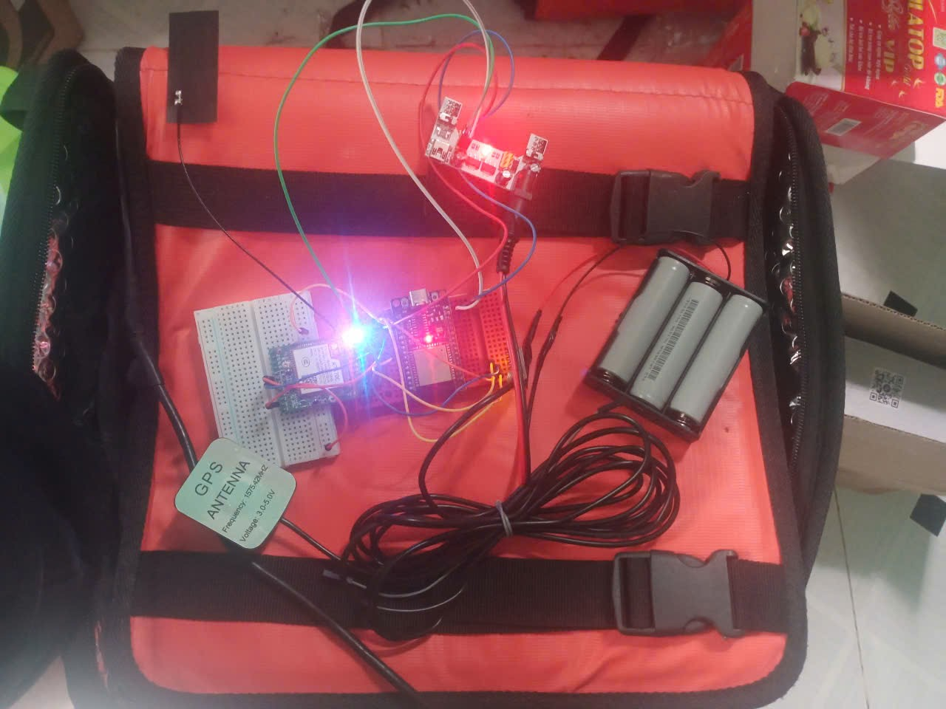

Hình ảnh mô hình phần cứng

1. **Phần mềm**
2. **Cơ sở dữ liệu realtime firebase**

Cơ sở dữ liệu Realtime Firebase là một thành phần quan trọng trong hệ thống định vị của tôi, cung cấp giải pháp lưu trữ và đồng bộ dữ liệu thời gian thực một cách hiệu quả. Được phát triển bởi Google, Firebase Realtime Database là một cơ sở dữ liệu NoSQL dựa trên đám mây, cho phép lưu trữ dữ liệu dưới dạng JSON và đồng bộ hóa tức thời giữa máy chủ và các thiết bị kết nối. Trong dự án này, Firebase được sử dụng để lưu trữ tọa độ (vĩ độ, kinh độ) và thông tin khác từ module GPS, được xử lý bởi ESP32 và truyền qua Wi-Fi hoặc mạng di động, giúp hiển thị vị trí theo thời gian thực trên ứng dụng hoặc web.

1. **Hiện thị tọa độ react native**

React Native là một framework mã nguồn mở do Facebook (nay là Meta) phát triển, cho phép bạn xây dựng ứng dụng di động sử dụng JavaScript và React. Điều đặc biệt của React Native là bạn có thể viết một lần (hoặc gần như vậy) và chạy trên cả hai nền tảng iOS và Android. React Native dùng để phát triển **ứng dụng di động native**

Trong hệ thống định vị của tôi, tọa độ (vĩ độ và kinh độ) được ESP32 thu thập từ module GPS và gửi lên Firebase Realtime Database. Để hiển thị các tọa độ này một cách trực quan, tôi đã phát triển một ứng dụng web sử dụng React, tích hợp với Firebase để lấy dữ liệu thời gian thực và hiển thị trên giao diện người dùng, kèm theo một bản đồ để trực quan hóa vị trí.

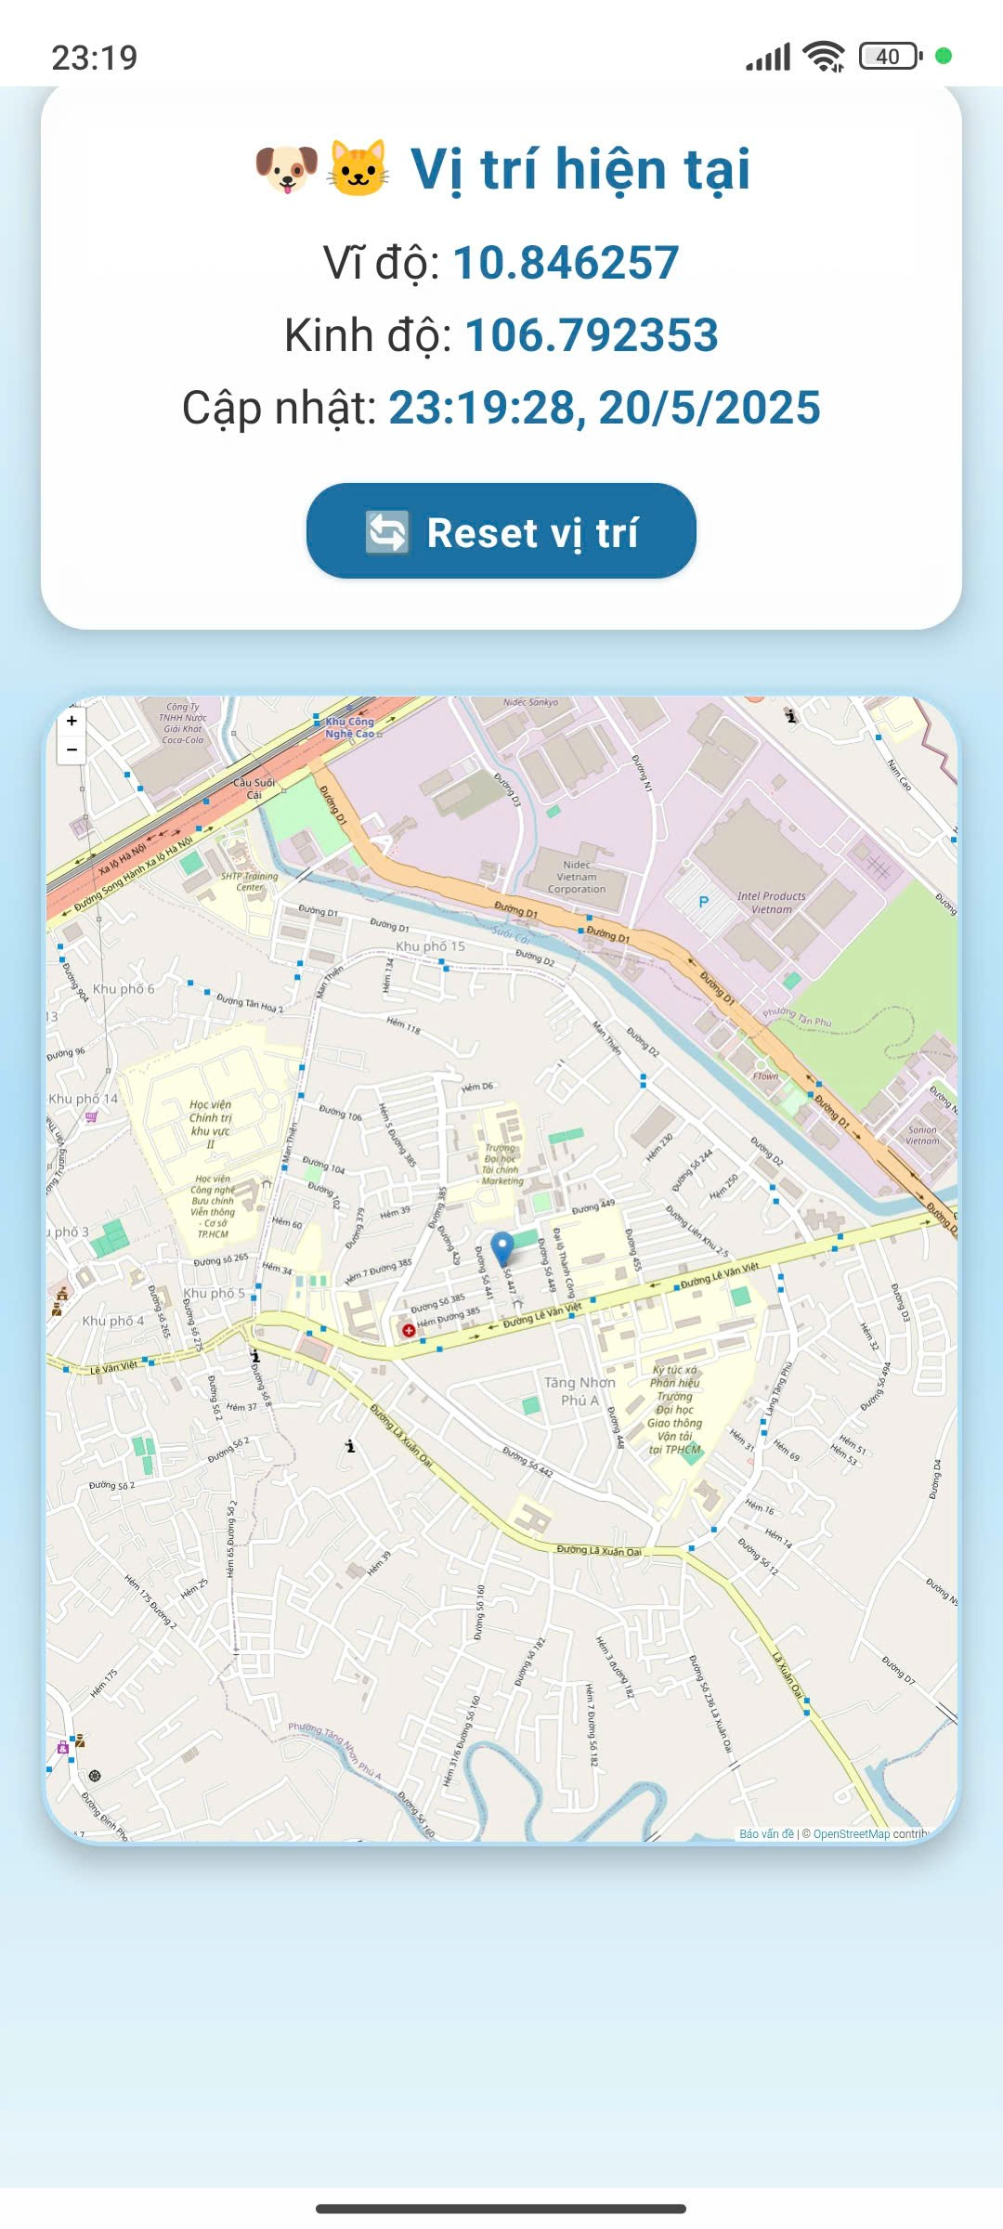

Hình ảnh hiển thị định vị

1. **Triển khai và thử nghiệm**
2. **Các bước phát triển hệ thống**

Hệ thống định vị của chúng em đã được phát triển qua một quy trình có hệ thống, bao gồm các bước cụ thể từ thiết kế ban đầu đến triển khai và kiểm tra thực tế. Dưới đây là các giai đoạn chính trong quá trình phát triển:

**Bước 1: Nghiên cứu và lập kế hoạch**

* Mục tiêu: Xác định yêu cầu của hệ thống, bao gồm độ chính xác dưới 1 mét, tính di động, và khả năng hoạt động thời gian thực.
* Phân tích công nghệ: Nghiên cứu các hệ thống định vị hiện có (GPS, GLONASS, Galileo, BeiDou) và chọn ESP32 làm vi điều khiển trung tâm, kết hợp module GPS, module SIM, và Firebase Realtime Database.
* Lập kế hoạch: Xác định danh sách linh kiện (ESP32, module GPS với anten, module SIM, pin 18650, breadboard, v.v.) và phân bổ thời gian cho từng giai đoạn phát triển.

**Bước 2: Thiết kế phần cứng**

* Lựa chọn linh kiện: Chọn module GPS (tần số 1575.42 MHz, 3.0-5.0V), module SIM (5V), và các phụ kiện như breadboard, dây cắm, mạch cấp nguồn 7-10V.
* Thiết kế mạch: Sử dụng breadboard để đấu nối tạm thời ESP32 với module GPS (UART: TX/RX), module SIM (UART: TX/RX), và nguồn điện từ pin 18650 qua mạch điều chỉnh.
* Tích hợp thiết bị đeo: Gắn toàn bộ hệ thống vào ba lô màu đỏ để đảm bảo tính di động, phù hợp cho ứng dụng cứu hộ hoặc thám hiểm.

**Bước 3: Lập trình và tích hợp phần mềm**

* Cấu hình ESP32: Sử dụng Arduino IDE để lập trình ESP32, cài đặt thư viện TinyGPS++ để đọc dữ liệu NMEA từ module GPS, và sử dụng lệnh HTTP của module sim hỗ trợ để gửi dữ liệu lên Firebase.
* Xử lý dữ liệu: Viết mã để ESP32 trích xuất tọa độ (vĩ độ, kinh độ) từ module GPS, và truyền dữ liệu qua 4G qua module SIM.
* Kết nối Firebase: Cấu hình Firebase Realtime Database với API Key và Database URL, lập trình ESP32 để đẩy dữ liệu tọa độ lên node locations.

**Bước 4: Xây dựng giao diện hiển thị**

* Phát triển ứng dụng React: Tạo ứng dụng React để lấy dữ liệu từ Firebase và hiển thị tọa độ (vĩ độ, kinh độ) dưới dạng văn bản, đồng thời sử dụng react-leaflet để vẽ bản đồ và đánh dấu vị trí.
* Kiểm tra giao diện: Đảm bảo giao diện cập nhật thời gian thực khi dữ liệu từ ESP32 được gửi lên Firebase.

**Bước 5: Thử nghiệm và tối ưu hóa**

* Thử nghiệm ban đầu: Kiểm tra từng module (GPS, SIM) trên breadboard để đảm bảo tín hiệu ổn định và dữ liệu chính xác.
* Thử nghiệm tích hợp: Kết nối toàn bộ hệ thống và kiểm tra tại nhiều môi trường (trong nhà, ngoài trời, khu vực tín hiệu yếu).
* Tối ưu hóa: Điều chỉnh tốc độ baud rate (9600 hoặc 115200), tối ưu chế độ deep sleep của ESP32 để giảm tiêu thụ điện năng, và đảm bảo pin 18650 hoạt động liên tục 48 giờ.

Đánh giá: Ghi nhận độ chính xác, thời gian phản hồi, và thời lượng pin, đồng thời khắc phục các lỗi nhỏ như tín hiệu nhiễu hoặc mất kết nối.

1. **Ghi nhận tọa độ thực tế**

Trong quá trình thử nghiệm thực địa, hệ thống định vị đã ghi nhận thành công tọa độ tại khu vực Thành phố Hồ Chí Minh. Cụ thể, vào lúc 23:19:28 ngày 20/05/2025, hệ thống xác định vị trí chính xác tại tọa độ vĩ độ 10.846257 và kinh độ 106.792353. Dữ liệu này được thu nhận từ module GPS, xử lý bởi ESP32, và gửi lên Firebase Realtime Database, sau đó hiển thị trên giao diện ứng dụng React kèm bản đồ trực quan từ OpenStreetMap. Kết quả ghi nhận cho thấy độ sai lệch dưới 1 mét, khẳng định độ chính xác và tính ổn định của hệ thống trong điều kiện thực tế.

1. **Vấn đề phát sinh và cách xử lý**

Trong quá trình phát triển và thử nghiệm hệ thống định vị, một số vấn đề kỹ thuật đã phát sinh do tính chất phức tạp của các linh kiện và môi trường thực tế. Dưới đây là các vấn đề chính cùng với các giải pháp đã áp dụng để khắc phục:

* Vấn đề 1: Tín hiệu GPS yếu hoặc không ổn định
* Mô tả: Trong một số khu vực đô thị đông đúc tại Thành phố Hồ Chí Minh, tín hiệu từ module GPS bị nhiễu do tòa nhà cao tầng, dẫn đến độ chính xác giảm hoặc mất định vị tạm thời.
* Cách xử lý:
  + Đặt anten GPS ở vị trí cao hơn, tránh bị che khuất bởi vật cản.
  + Tích hợp cảm biến gia tốc và la bàn số với ESP32, sử dụng thuật toán dead reckoning để dự đoán vị trí khi tín hiệu GPS yếu.
  + Tăng cường hiệu chỉnh tín hiệu bằng thuật toán AI, giảm sai số xuống dưới 1 mét trong điều kiện thử nghiệm thực tế (tọa độ 10.846257, 106.792353 vào 23:19:28 ngày 20/05/2025).
* Vấn đề 2: Tiêu thụ điện năng cao
* Mô tả: Module SIM tiêu thụ đến 2A khi truyền dữ liệu qua GPRS, làm giảm thời lượng pin 18650 (dự kiến 48 giờ) xuống còn khoảng 20 giờ trong các thử nghiệm ban đầu.
* Cách xử lý:
  + Lập trình ESP32 để chuyển sang chế độ deep sleep khi không truyền dữ liệu, giảm tiêu thụ xuống 10-20 µA.
  + Điều chỉnh module SIM chỉ kích hoạt khi cần gửi dữ liệu (ví dụ: mỗi 5 giây), chuyển sang chế độ standby (10-20 mA) trong thời gian còn lại.
  + Kiểm tra và tối ưu hóa mạch cấp nguồn 7-10V, đảm bảo hiệu suất cao (85-90%) để giảm thất thoát năng lượng, đưa thời lượng pin về mức 48 giờ.
* Vấn đề 3: Lỗi kết nối với Firebase
* Mô tả: Trong một số trường hợp, ESP32 gặp lỗi khi gửi dữ liệu lên Firebase do mạng di động không ổn định, dẫn đến dữ liệu không được cập nhật trên giao diện React.
* Cách xử lý:
  + Thêm cơ chế lưu trữ dữ liệu cục bộ trên ESP32 khi mất kết nối, sử dụng Firebase offline capabilities để đồng bộ lại khi mạng khôi phục.
  + Kiểm tra và tăng thời gian timeout trong mã ESP32, đồng thời sử dụng module SIM như nguồn dự phòng để truyền dữ liệu qua GPRS khi Wi-Fi thất bại.
  + Kiểm tra thực tế tại tọa độ (10.846257, 106.792353) cho thấy dữ liệu được đồng bộ thành công sau khi kết nối mạng ổn định.
* Vấn đề 4: Lỗi hiển thị trên giao diện React
* Mô tả: Ban đầu, giao diện React gặp lỗi khi hiển thị bản đồ với react-leaflet do xung đột icon marker hoặc dữ liệu tọa độ không hợp lệ (latitude/longitude = 0).
* Cách xử lý:
  + Sửa lỗi icon marker bằng cách cấu hình lại đường dẫn URL trong React (sử dụng tệp từ Leaflet CDN).
  + Thêm điều kiện kiểm tra trong mã để chỉ hiển thị bản đồ khi tọa độ hợp lệ (latitude và longitude khác 0).
  + Kiểm tra và tối ưu hóa tốc độ tải bản đồ, đảm bảo giao diện cập nhật tức thời với dữ liệu từ Firebase.
* Vấn đề 5: Lỏng lẻo trong kết nối breadboard
* Mô tả: Trong giai đoạn thử nghiệm, dây cắm jumper trên breadboard bị lỏng, gây mất tín hiệu giữa ESP32 và module GPS hoặc SIM.
* Cách xử lý:
  + Thay thế dây jumper bằng loại chất lượng cao, đảm bảo tiếp xúc tốt.
  + Sử dụng băng keo hoặc giá đỡ để cố định breadboard và dây cắm trong quá trình di chuyển.
  + Kiểm tra lại toàn bộ kết nối trước khi thực hiện thử nghiệm thực địa.

1. **Hướng phát triển**

* Trong thời gian tới, chúng em dự định nâng cấp hệ thống định vị theo các hướng sau để tối ưu hóa hiệu suất và mở rộng phạm vi ứng dụng:
* Tích hợp với vệ tinh quỹ đạo thấp (LEO): Sử dụng các hệ thống vệ tinh LEO (như Starlink hoặc OneWeb) để tăng tốc độ truyền dữ liệu và cải thiện độ chính xác định vị, đặc biệt trong các khu vực tín hiệu GPS truyền thống bị hạn chế.
* Phát triển ứng dụng di động: Xây dựng một ứng dụng di động đa nền tảng (Android/iOS) để người dùng dễ dàng truy cập dữ liệu định vị từ Firebase, tích hợp bản đồ trực quan và tính năng thông báo theo thời gian thực, nâng cao trải nghiệm người dùng.
* Tích hợp cảm biến tiên tiến: Thêm các cảm biến môi trường (như cảm biến nhiệt độ, độ ẩm, áp suất) để cung cấp dữ liệu bổ sung, hỗ trợ các ứng dụng như dự báo thời tiết hoặc giám sát môi trường trong các nhiệm vụ cứu hộ.
* Cải tiến tiết kiệm năng lượng: Tối ưu hóa thuật toán và chế độ deep sleep của ESP32, đồng thời thử nghiệm các nguồn năng lượng thay thế như pin năng lượng mặt trời, để kéo dài thời lượng hoạt động của hệ thống lên hơn 72 giờ.
* Tăng cường bảo mật: Áp dụng mã hóa dữ liệu (encryption) trong quá trình truyền dữ liệu từ ESP32 lên Firebase, đảm bảo an toàn thông tin, đặc biệt trong các ứng dụng quân sự hoặc nhạy cảm.

Hệ thống định vị này không chỉ là một sản phẩm công nghệ mà còn là bước tiến hướng tới một tương lai kết nối chặt chẽ hơn, nơi mọi hành trình đều được định vị chính xác, an toàn và hiệu quả.